

|  |
| --- |
|  |

Release Notes

11. Juni 2018

|  |  |  |  |
| --- | --- | --- | --- |
| Projekt Name: | Toilet Tracker | | |
| Projekt Manager | | Andreas Weinzierl |
| Dokument Eigentümer | | Christof Gubesch, Julian Kaindl, Miran Mamsaleh,  Lucas Rosenberger |
| Erstellt am | | 04. Juni 2018 |
| Zuletzt Bearbeitet | | 10. Juni 2018 |
| Dokumentablage | | [https://github.com/ChitterDev/Chitter/tree/master/documents](https://github.com/ChitterDev/Chitter/blob/master/documents/Release%202/Release_Notes.pdf) |

Inhaltsverzeichnis

1. Change Notes 3

2. About this Release 3

3. Compatible Products 3

3.1 Mobile Client 3

3.2 Web Client 3

4. New Features List 4

# 1. Change Notes

* **First Release – 4. April 2018**
* **Second Release – 11. Juni 2018**

**Änderung des Toilet Info Features**

* Layout optimierung für bessere Übersicht auf beiden Clients

# 2. About this Release

Dies ist der zweite Release des Projekts Toilet-Tracker.

In der zweiten Version werden 3 weitere wichtige Features eingeführt, die es dem Nutzer vor allem ermöglichen sollen Toiletten mithilfe von Filtern und Wegbeschreibungen einfacher zu finden. Es gibt auch das neue Toilettenbewertungssystem bei dem Nutzer eine Toilette mit 1 bis 5 Sternen bewerten können.

Genannte Features wurden sowohl auf dem mobilen als auch auf dem Web Client implementiert und sind für alle angemeldeten Nutzer verfügbar.

# 3. Compatible Products

## 3.1 Mobile Client

Der mobile Client wurde für folgende Android Versionen aktualisiert.

* **„Jelly Bean“** Android 4.1
* **„KitKat“** Android 4.4
* **„Lollipop“** Android 5.0
* **„Marshmallow“** Android 6.0
* **„Nougat“** Android 7.0
* **„Oreo“** Android 8.0

Getestet wurde auf der Android Oreo Version 8.1

## 3.2 Web Client

Der Web Client wurde für folgende Browser entwickelt.

* Google Chrome
* Mozilla Firefox
* Microsoft Edge
* Opera
* Safari

Getestet wurde mit Google Chrome und Firefox

# 4. New Features List

Da wie erwähnt beide Versionen des Clients die gleichen Anforderungen erfüllen sind auch die Features identisch. Der einzige Unterschied liegt beim Design und Layout der verschiedenen Bedienelemente, da ein Mobilgerät aufgrund des kleineren Bildschirmes hier Einschränkungen hat.

Folgende Features ermöglichen es dem Nutzer die elementaren Funktionen des Toilet Trackers zu nutzen. Unter anderen gehören dazu die Anmeldung und Registration sowie alles rund um das finden und hinzufügen von Toiletten auf der Karte. Eine komplette Auflistung aller Features des Releases folgt hier:

* Integrierter Routenplaner
* Toiletten Bewertungen
* Toiletten filtern

|  |  |
| --- | --- |
| Feature_07 | Routen zu Toiletten finden |
| Ziel: | Soll die Route zu einer Toilette finden |
| Voraussetzungen: | * Der Nutzer wählt eine Toilette aus |
| Nachbedingungen: | * Auf der Karte wird der kürzeste Weg zur Toilette angezeigt |
| Betroffene Nutzer: | Alle angemeldeten Nutzer |
| Auslöser: | Der Nutzer wählt eine Toilette auf der Karte aus und  betätigt den Button „Route berechnen“. |

|  |  |
| --- | --- |
| Feature_08 | Toiletten Bewerten |
| Ziel: | Soll den Zustand einer Toilette als Nutzerbewertung wiederspiegeln |
| Voraussetzungen: | * Ein Nutzer öffnet das Profil einer Toilette * Der Nutzer bewertet mit einem bis fünf Sterne |
| Nachbedingungen: | * Das durchschnittliche Rating der Toilette wird aktualisiert |
| Betroffene Nutzer: | Alle angemeldeten Nutzer |
| Auslöser: | Der Nutzer gibt eine Bewertung ab. |

|  |  |
| --- | --- |
| Feature_08 | Toiletten Filtern |
| Ziel: | Die Auswahl an Toiletten kann nach verschiedenen Filteroptionen eingeschränkt werden |
| Voraussetzungen: | * Der Nutzer sucht eine Toilette * Bei den Sucheinstellungen wird ein Filter ausgewählt   (z.B. filtern nach Toiletten mit mehr als 3 Sternen Bewertung) |
| Nachbedingungen: | * Auf der Karte werden nur Toiletten angezeigt, die der Suche entsprechen |
| Betroffene Nutzer: | Alle angemeldeten Nutzer |
| Auslöser: | Der Nutzer sucht nach Toiletten über die Suchleiste. |

5. Test Results  
Momentan gibt es keine Fehlgeschlagenen Tests. Blockierte Tests gibt es aufgrund von noch nicht implementierten Funktionen.

6. Legal Notices

Folgende kostenlose Google API Standardpakete werden verwendet:

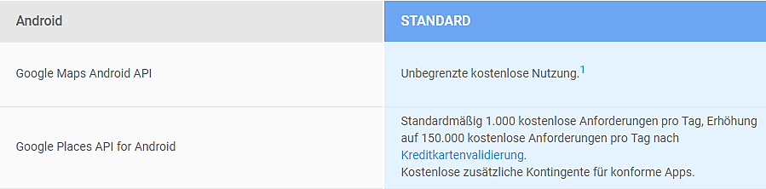

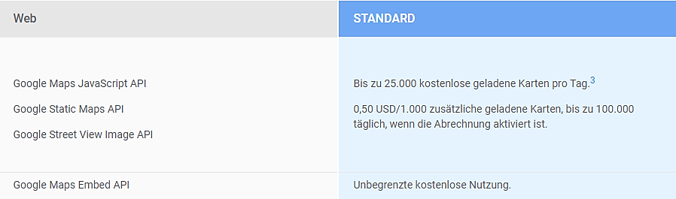

Der Rest der verwendeten Libraries wird von der MIT Licence abgedeckt.

